|  |
| --- |
| Приложение к распоряжению |
| Управления образования  Администрации города Екатеринбурга  от _____________ № ____________ |

**Положение о проведении районной интеллектуально-творческой игры**

**для детей младшего школьного возраста «ЭкоКолобок»**

Игра «ЭкоКолобок» 2019 г. затрагивает аспекты эколого-патриотического воспитания детей.

**Тема Игры – «**Хотим, чтоб стало модным здоровым быть и свободным»»

**1. Общие положения.**

* 1. Настоящее Положение определяет порядок организации и проведения интеллектуально-творческой игры для детей младшего школьного возраста «ЭкоКолобок» (далее – Игра) в 2018 – 2019 учебном году.
  2. Организация и проведение Игры регламентируются распоряжениями Управления образования Администрации города Екатеринбурга, настоящим положением.

1.3. Цели игры:

*По отношению к юным участникам:* создание условий для развития основ экологической культуры у детей младшего школьного возраста: развития осознанного эмоционально-ценностного отношения к природе; познавательных интересов в области природоведения, краеведения, экологии; активной деятельностной позиции по сохранению природы и здоровья – своего и окружающих людей, формированию у детей основ патриотизма, воспитание уважительного, ответственного, бережного отношения к Родине, к ее природным ресурсам, любви к своей стране, городу, району, семье.

*По отношению к педагогам:* мотивация специалистов начального школьного и дополнительного образования на организацию экологического образования детей, содействие становлению экологической культуры у детей младшего школьного возраста, развитие гражданской инициативы и профессионального творчества.

1.4.Задачи:

- реализация принципов преемственности и непрерывности, совершенствование системы экологического образования Железнодорожного района г. Екатеринбурга;

- формирование и развитие потребности детей к освоению основ экологических знаний, к практической природоохранной деятельности; к эмоционально-чувственному общению с природой и творчеству;

**2 Участники игры**

2.1. Участниками игры являются учащиеся **четвертых** классов образовательных учреждений Железнодорожного района г. Екатеринбурга. Численный состав команды – **5 человек.**

2.2. Участниками игры не могут являться учащиеся 3 классов!

2.3. Руководитель команды – **ОДИН (!)** педагог, подготовивший команду к конкурсу

# 2.3. Принимая участие в Игре, учащиеся и педагоги соглашаются с требованиями данного положения и дают согласие на предоставление, использование и обработку персональных данных в соответствии с нормами Федерального закона №152-ФЗ от 27 июля 2006 г. (в действующей редакции) «О персональных данных» (фамилия, имя, отчество, наименование образовательной организации, класс, результаты участия в мероприятии, вид и степень диплома).

2.4. Принимая участие в Игре, участники соглашаются с тем, что фото и видеосъемка на мероприятии будет проводиться без их непосредственного разрешения.

**3. Дата и место проведения конкурса**

3.1. Игра проводится **29 марта 2019 г.** Место проведения: г. Екатеринбург, пр. Седова, 21, МАОУ Гимназия № 174

3.2. Заявки на участие в Игре принимаются **до 22 марта 2019 года** включительно по форме (приложение) в печатном или электронном варианте по адресу: Пехотинцев, 14. МБУ ДО – ДЭЦ «Рифей»; электронный адрес [**ekb-rifei@mail.ru**](mailto:ekb-rifei@mail.ru)

**4. Порядок проведения**

4.1. Встреча команд в актовом зале ОУ № 174 29 марта 2019 года

Регистрация команд с 13.30. до 14.00.

4.2. 14.00.-14.15. Приветствие команд с места (название, девиз – не более 30 секунд на 1 команду).

4.3. Игра проходит в форме путешествия по «станциям», где в течение 5 минут команды выполняют поставленные задачи.

Интеллектуальное «путешествие» команд осуществляется в соответствии с маршрутным листом:

**- Край родной** (Судья Щукин В.В., Семенова К.В.) – Знать лесопарки в черте города. Уметь рассказывать о них. Правила безопасного поведения в лесу и парках. Особенности укладки туристического рюкзака.

- **Защитники пернатых** (Судья Сбродов А.И.) – Знать названия зимующих, перелетных, понимать определение «пролетные птицы). Знать, каких птиц можно встретить зимой в городе. Знать, каким птицам и какие корма в качестве поддержки их жизнедеятельности, можно положить в кормушку.

В качестве домашнего задания

Изготовить кормушку, разместить ее: во дворе дома, школы, парке с учетом правил изготовления и крепления кормушек. Сделать фото членов команды со своей кормушкой. Вести дневник кормления с 01.03. до 29.03.2019. Это может быть любая форма, наиболее удобная для команды: вести дневник в электронном виде, используя таблицу Excel (для очного представления результатов материалы распечатать), либо в рукописной форме, отмечая дату и время кормления, виды корма, количество и виды птиц, состояние кормушки (наличие остатков корма), поведение птиц.

Подготовить иллюстрированный рассказ от имени птички «Какая кормушка самая привлекательная для птички». Иллюстрации могут быть выполнены как от руки, так и в графических редакторах.

Для команд консультации по изготовлению кормушек в помещении ДЭЦ «Рифей» (Пехотинцев, 14) понедельникам и средам с 14.00. до 16.00 – Сбродов Андрей Иосифович.

**- Творческая** (судья Ерохина Н.П..) Участники получат творческое задание непосредственно на станции. Для выполнения задания понадобятся ватман, фломастеры, цветные карандаши, клей-карандаш, ножницы, шариковые ручки

**- Экопарк** (судьи Экель Б.Я., Шадрина Т.Н.) – видовое разнообразие насекомых, птиц, зверей Уральского леса. «Живущие рядом» – питомцы зооуголков, домашние животные, животные ближайшего окружения (звери, птицы, пресмыкающиеся, амфибии, рыбы, членистоногие). Забота о здоровье питомцев.

- **Экочеловечки** (судья Илюкина Н.И.) – представление домашнего задания

В качестве домашнего задания подготовить травянчика: экочеловечка или экозверушку пророщенную и дневник наблюдений за ней (консультацию по выращиванию «травянчиков» можно получить в ДЭЦ «Рифей» - педагог Илюкина Надежда Ивановна. Запись на консультацию по телефону 89028787110). Подробная инструкция по выращиванию травянчика в Приложении.

- **Будь здоров!** (судья Кадочникова Т.И.) –

* понимать значение здорового образа жизни для личного здоровья, хорошего самочувствия, успехов в учебе
* знать правила личной гигиены, гигиены жилых и учебных помещений, одежды, обуви и др.
* понимать значение выражения «жизненные ценности»

На станции участникам будет предложено выполнение творческого задания.

Для работы понадобятся карандаши, фломастеры, лист ватмана формата А2, ножницы, клей-карандаш для каждого участника.

**- Физминутка на минутку** (судья Сырчина Н.В.) – для выполнения задания на станции участникам необходимо подготовить физминутку на 1 минуту для проведения игры – зарядки - флеш-моба с залом.

Оценка производится по следующим критериям: яркость представление творческого задания, оригинальность, слаженность действий команды, регламент – 1 минута, способность команды своими действиями «зажечь» зал.

4.4**.** Сбор в актовом зале.

4.5. Подведение итогов, награждение победителей.

**5. Подведение итогов мероприятия**

5.1. Информация о системе оценивания будет подробно сообщена командам дополнительно в день проведения Игры.

5.2. При оценивании выполнения командой конкурсных заданий учитываются:

- четкость, логичность, полнота ответа

- эрудированность команды, применение знаний на практике;

- многообразие идей и творческий подход при выполнении заданий;

- умение работать в команде, коммуникабельность;

- эмоциональность (личностно-значимое отношение к проблемам сохранения окружающей среды).

**6. Жюри конкурса**

6.1. Состав жюри Конкурса утверждается распоряжением Управления образования Администрации города Екатеринбурга.

6.2. Жюри имеет право присуждать не все места, с учетом качества представленных работ, дублировать места, присуждать призы в специальных номинациях.

**7. Награждение**

7.1. Победители Игры, победители в номинациях награждаются памятными дипломами, руководители – благодарственными письмами.

Для участия в игре всем командам необходимо иметь с собой сменную обувь, ручки, карандаши, фломастеры, лист ватмана формата А2, ножницы, клей-карандаш для каждого участника.

**8. Данные об организаторах мероприятия:**

МБУ ДО – ДЭЦ «Рифей», ул. Пехотинцев, 14, электронный адрес: ekb-rifei@mail.ru

**Ответственные за проведение конкурса:**

Ерохина Наталья Петровна – директор, 3660400

Михайлова Ирина Владимировна – педагог-организатор, 3660400

ПРИЛОЖЕНИЯ

Трявянчики, или как их еще называют, экочеловечки, в последнее время обретают утраченную популярность. Впервые появились они еще в советское время и украшали многие кухни.

**Что такое травянчик**

Травянчик – это небольшая тканевая фигурка в виде человечка или животного, у которой после полива вырастает небольшой чубчик из травы. Регулярно поливая своего «питомца» можно получить в доме настоящий зеленый уголок, не требующий специального ухода. Готовые травянчики есть в ассортименте многих магазинов, но гораздо интереснее предложить детям сделать его своими руками.

Для создания экочеловечка необходимо подготовить следующие материалы:

* основа для травянчика;
* семена травы;
* иголка и нитки;
* опилки;
* тарелка или поддон.

В качестве основы можно использовать любые подручные материалы – старый носок, марлю, широкий бинт или капроновый чулок. Семена травы следует подбирать в соответствии с собственными предпочтениями. Так, например, если хочется сделать травянчика, который будет радовать глаз зеленью несколько лет, можно купить семена многолетней газонной травы. Если есть домашние животные, можно для них в травянчика засыпать семена специальной травы. Такое лакомство придется по душе кошкам, собачкам, морским свинкам и даже попугаям. Продаются семена такой травы в зоомагазинах.

Если не удается найти семена травы, можно засыпать в травянчика любые злаковые – рожь, пшеницу, овес или ячмень. Предварительно желательно перебрать зерна от шелухи и соломинок. Опилки можно приобрести в любом зоомагазине – они послужат основным наполнителем для игрушки. Для создания одного человечка понадобится всего несколько горстей опилок, следует учитывать это при покупке. При желании, в магазинах для рукоделия можно приобрести глазки и другие детали, которые оживят экочеловечка.

**Пошаговая инструкция для изготовления травянчика**

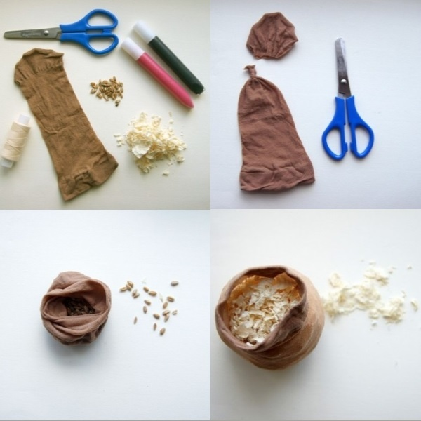

1. Чулок или носок следует разрезать ножницами таким образом, чтобы получился небольшой рукав длиной до 10-15 сантиметров. Если используется марля или бинт, их необходимо сшить для образования аналогичного рукава. Сразу же нужно нарезать несколько тонких полосочек материи – они пригодятся в качестве завязок. Наиболее прочные завязки получаются из капроновых колготок.
2. Один конец чулка следует перевязать заготовленной ранее завязкой. После этого заготовку нужно вывернуть наизнанку, чтобы получился своеобразный мешочек узлом внутрь.
3. Если травянчик будет представлять собой вертикально расположенную игрушку, в первую очередь следует засыпать семена на дно мешочка, а после опилки. Главное, чтобы семена оказались в верхней части поделки.

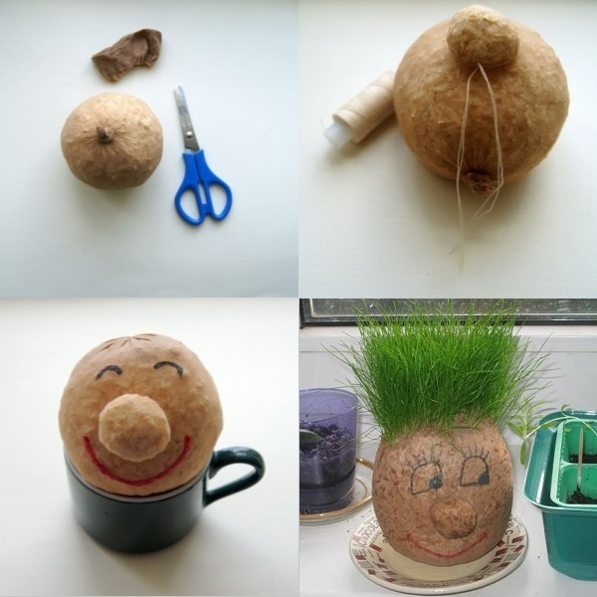

1. Опилки следует слегка увлажнить – так они лучше утрамбовываются и хорошо образуют форму. После наполнения верхний край тоже крепко завязывается. Очень важно делать крепкие узлы – чтобы в дальнейшем содержимое не высыпалось.
2. На этом этапе нужно включить фантазию и придумать травянчику его внешний вид. Так, в зависимости от расположения семян можно сделать ежика, лягушку, тигренка, медведя, собаку или гусеницу. Для того чтобы сделать голову, лапки либо сегменты туловища, нужно перевязать наполненный мешочек в определенном месте. Идеи для творчества можно почерпнуть из чужих работ либо выдумать что-нибудь свое, необязательно делать существующее животное, это может получиться инопланетянин или какое-нибудь чудо-юдо. При помощи завязок можно сформировать не только голову, но и носик, ушки, рожки или хвостик. В процессе создания игрушки периодически следует проверять ее на устойчивость.
3. Для того чтобы травянчик ожил, ему необходимо приклеить глазки и ротик. В качестве глазок можно использовать как заготовки из магазинов для творчества, так и самые обычные пуговицы. Также глазки можно сделать из картона или фетра, вырезав светлый овал для самого глазика и темный для зрачка.
4. Добавить поделке яркости можно, если раскрасить ее поверхность акриловыми красками. Для этого не подойдут гуашь и акварель, так как они сильно пачкают руки и смываются после попадания воды. Акрил проявляет устойчивость к воздействию воды, и игрушка будет оставаться красивой долгое время.
5. На завершающем этапе нужно травянчика хорошенько пропитать водой. Для того чтобы трава проросла, игрушку нужно держать в емкости с водой как минимум 2–3 часа. Хорошо, если вода будет слегка подогрета. Если предполагается создание нескольких травянчиков, можно провести небольшой эксперимент. Так, одну фигурку нужно пропитать обычной водой, а вторую водным раствором средства, стимулирующего рост растений. Дальше остается вместе с ребенком наблюдать за ростом травы на поделках и делать соответствующие выводы.

**Уход за травянчиком**

Готовую игрушку нужно установить на тарелку либо специальный поднос – это необходимо, чтобы с него не стекала на окружающие предметы, а задерживалась в подставке. Далее, экочеловечка нужно поставить в какое-либо светлое место (например, подоконник или балкон) и дождаться момента, когда из него появятся первые ростки. Периодически нужно следить за уровнем влажности ткани, обволакивающей травянчика. Время от времени его необходимо смачивать его водой из лейки или из пульверизатора. Дети будут с радостью ухаживать за своим новым питомцем и наблюдать за результатом своих трудов

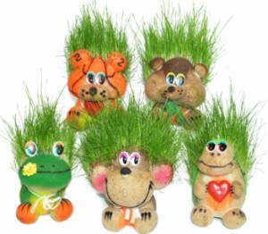

Первые ростки травы появятся на поверхности игрушки уже через 2 дня. Если позволяет возраст и уровень усидчивости ребенка, можно составить дневник наблюдений. Так, в блокноте или обыкновенном листке необходимо прочертить поля таблицы и трижды в день отмечать, насколько вырастают стебельки. По мере роста травы ребенок также может делать фотографии своей поделки. Когда трава сильно вырастет и начнет распадаться в разные стороны, можно увлечь ребенка стрижкой травянчика. Ножницами или просто руками необходимо удалить кончики ростков, оставив до 2/3 их длины. Так можно поэкспериментировать с различными видами стрижек – полубокс, ирокез и все, что позволит фантазия. Разделив травинки на две части и перевязав каждую бантиком, можно сделать травянчика-девочку. Кстати, стрижка благоприятно влияет на игрушку – удаление длинных стеблей придает траве новых сил, и со временем внешний вид травянчика только улучшится. Если в доме есть домашние животные, «стрижкой» они могут заняться самостоятельно – для них такая трава очень полезна, в ней содержится множество витаминов, недоступных животным, проживающим в квартире. Если приходится оставить травянчика одного на несколько дней, для того, чтобы предотвратить его засыхание, после полива игрушку следует обернуть полиэтиленовым пакетом. Он поможет уменьшить испарение и сберечь ценную влагу.

В оргкомитет районной интеллектуально-творческой игры для младших школьников «ЭкоКолобок

Заявка на участие в районной интеллектуально-творческой игре «ЭкоКолобок»

ОУ № _________________________класса _________________________

____________________________________________________________

(Название команды)

______________________________________________________________________

(Ф.И.О. руководителя (полностью), должность)

|  |  |  |
| --- | --- | --- |
| № п/п | Фамилия, имя участника | класс |
| 1. |  |  |
| 2. |  |  |
| 3. |  |  |
| 4. |  |  |
| 5. |  |  |

Руководитель: ____________________ (_________________)

Заявки необходимо выслать **до 22 марта 2019 года** по адресу: [**ekb-rifei@mail.ru**](mailto:ekb-rifei@mail.ru)

**Телефон для справок 366-04-00** директор Ерохина Наталья Петровна, педагог-организатор Михайлова Ирина Владимировна